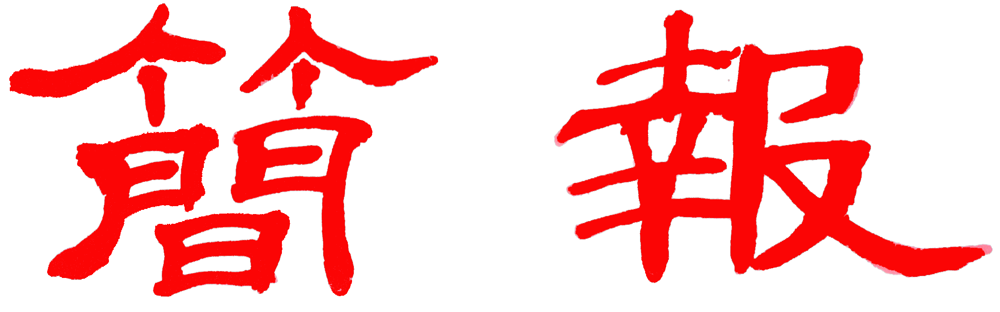

浙江大學宋學研究中心
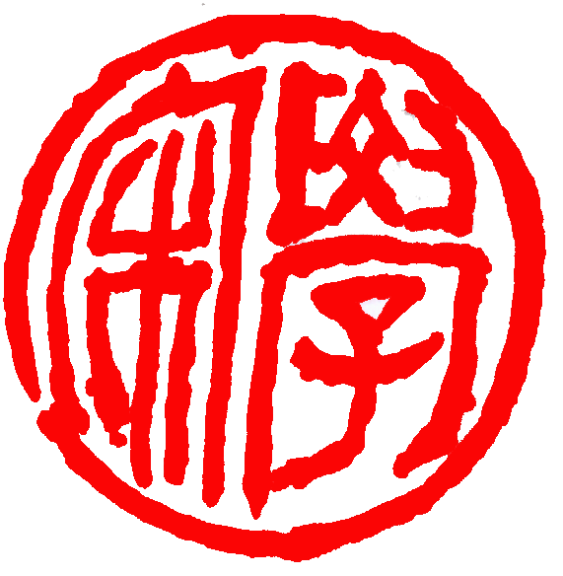
2013年第2期（总第19期 ） 2013年4月18日

科研成果

按：我宋学研究中心关长龙教授学术专著《敦煌本堪舆文书研究》已由中华书局正式出版。兹将该书的内容简介摘录于下：
关长龙教授学术专著
《敦煌本堪舆文书研究》内容简介
全书分上下两编，下编为校录文字，计收录敦煌堪舆文书32号，厘定缀合为28件文献，条分十类：阴阳宅经类5件，五姓宅经类2件，阴阳五姓宅经合编类5件，三元宅经类4件，玄女宅经类1件，八宅经类1件，葬经类6件，山冈地脉类1件，卜葬书类2件，附録《阴阳书》1件。其所收写卷较此前已刊布者增出三件。又在前人已有的校录成果基础上进一步研读考证，在卷子收录以及校勘、定名、缀合、考辨字词文意方面颇有创获，其中特别是图文校录和补正方面用力尤多。从敦煌学研究的角度看，可以说是达到了这一课题目前研究的最高水准。
上编通过梳理下编的文本内容并与传世文献相比证，对唐五代的风水信仰、敦煌堪舆文献所论列的风水理论以及唐五代曾经存在过的风水文献进行了考证。第一章对中国传统宅葬礼在唐五代时期的程序、内容以及民间的风水信仰原型等加以梳理，颇有一些独到的发现，其对中华礼学文化与民间信仰研究的展开当具有一定的开拓意义。第二章以敦煌文献为中心的堪舆术考察，着重对作为中国堪舆术发展历程中唐宋转捩期的代表形态——敦煌堪舆术进行考察，以宅葬选址、造作、布局、移徙乃至救弊之风水活动过程为线索，揭示出其有别于宋后风水文献（以选择、布局为主）的更为广泛的礼仪功能。第三章“唐五代堪舆著述辑略”，主要对唐五代堪舆文献的目录进行一些钩稽，希望能对这一时期的堪舆之学起到一些“示源”作用。
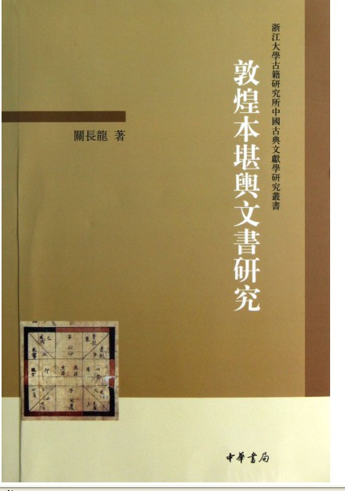
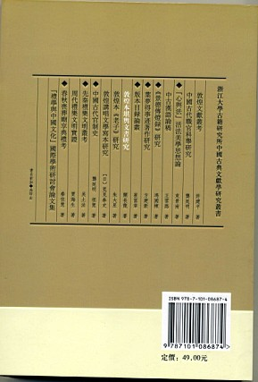

基地要闻
美著名华文作家张凤女士来我中心访学并作
“哈佛百年华裔学者和汉学”专题报告
2013年3月25日下午，美著名华文作家、哈佛中国文化工作坊和中国文化研讨会主持人张凤女士来我宋学研究中心访学交流，在文学院咖啡吧为近百位学子作了“哈佛百年华裔学者和汉学”精彩学术讲座。本次学术交流活动由浙江大学人文学院举与宋学研究中心联合举办。我宋学研究中心副主任冯国栋副教授、何善蒙教授及近百位师生共同参加了此次学术交流讲座，讲座由浙江文献集成编纂中心办公室主任徐永明主持。
讲座中，张凤女士以“史家的冷峻、作家的温暖、东方女性的优雅”带我们走近了戈鲲化、赵元任、赵如兰、梅光迪、余英时、张光直、叶嘉莹、夏志清、张爱玲，杜维明、李欧梵、孙康宜、王德威等人物在哈佛的传奇经历以及百年汉学在哈佛的发展历程。她的“哈佛书”已是哈佛的有机组成，以灵动的笔触、温润的情感、独特的认知展示其文学与历史的双重魅力，为我们诠释哈佛百年华裔学者与汉学发展的渊源。
讲座在众学子意犹未尽中结束，大家给予了这位用栩栩如生的文笔记录中国文化大师百年来在哈佛弘扬汉学的传奇经历的作者以热烈的掌声。
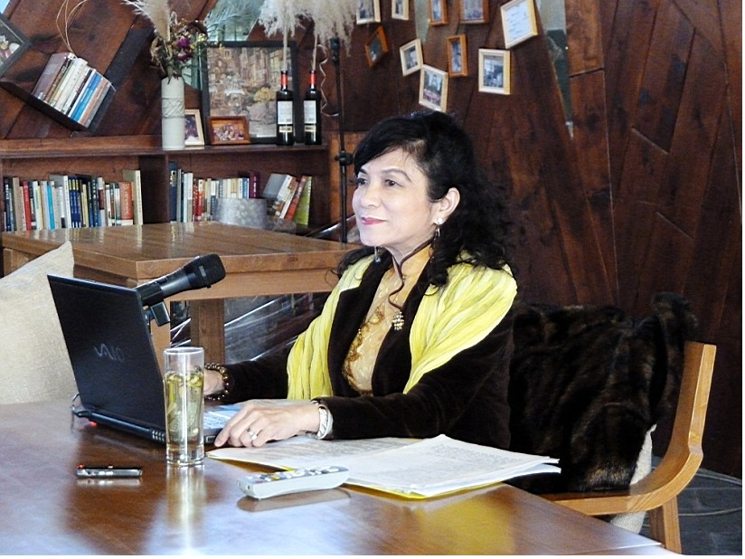
张凤女士，祖籍浙江平湖，代表作有《哈佛心影录》、《哈佛缘》、《域外著名华文女作家散文自选集--哈佛采微》、《哈佛哈佛》、《一头栽进哈佛》等。现任哈佛中国文化工作坊和中国文化研讨会主持人，北美华文作家协会理事、秘书长，纽英伦分会创会会长现任理事长，入选《世界(纪)华人学者散文大系》，《女性人》杂志编委，华文作家协会审核委员；曾任职哈佛燕京图书馆编目组25年。
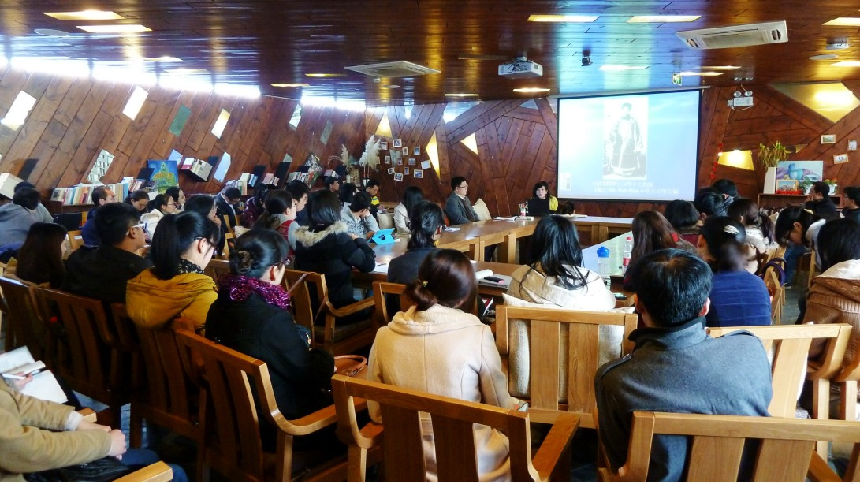

学术会议

祖慧教授等应邀参加第三届海峡两岸“宋代社会文化”学术研讨会
四月十三日至十五日，第三届海峡两岸“宋代社会文化”学术研讨会在美丽的西子湖畔召开。会议由台湾文化大学与浙江大学历史系和杭州市社科院共同举办，旨在促进两岸学术文化交流，推动宋学研究的进一步深入。会议共邀请三十余位两岸专家学者出席，我浙江大学宋学研究中心的祖慧教授、束景南教授、龚延明教授均获邀与会。
会议共提交学术论文三十四篇，其中祖慧教授的论文《<夷坚志>的科举文献学价值》，从《夷坚志》中的科举史料、《夷坚志》中的科举新材料、《夷坚志》中的登科人物等三方面，对南宋人洪迈所撰《夷坚志》的科举文献学价值进行细致的梳理和深入研究，认为作为志怪类小说，书中的故事虽然充满怪诞的情节，但其中所包含的宋代科举制度和登科人物的信息非常丰富，对研究宋代科举文化具有十分重要的史料学价值。

董平教授主持“浙大东方论坛”之
“佛教哲学中的‘时间’ 概念”讲座
2013年4月12日晚上7点，受浙江大学哲学系主任、宋学研究中心研究专家董平教授之邀，比利时根特大学中国语言与文学系主任巴德胜（Bart Dessein）教授在浙江大学紫金港校区国际会议中心作了佛教哲学中的“时间”概念学术讲座。本次讲座为“浙大东方论坛”第114讲，由浙江大学社会科学研究院、浙江大学人文学院、浙江大学佛教文化研究中心联合主办，由董平教授主持，共约有300位师生参加了此次讲座。
讲座中，董平教授首先对巴德胜教授及其演讲主题进行大致介绍，随后巴德胜教授用中文为在场师生阐述了佛教哲学中的“时间”概念，他指出，“时间”很抽象，但却与人类的生活密切相关。基于对古希腊、天主教、中国哲学等不同文化与思想关于“时间”观念的分析引申出佛教对“时间”的看法，和古希腊、中国哲学一样均是持循环论的立场，并提出“十二之缘起”对此进行阐释。同时，另一方面，关于“时间”和世间一切之关系问题，佛教哲学家也和其他思想一样看到其中有两种可能性：时间在东西内；东西在时间内。但这两种可能性内部均有无法解决的矛盾。鉴于此，小乘和大乘的佛教哲学家均提出了自己的解决方法。前者以说一切有部为代表，该派认为时间和东西是共在的，任何事皆有尚未作业和已经作业两种状态，人所要做的就是停止作业，跳出轮回，也就跳出了时间的束缚；后者以中观派为代表，该派则完全一反小乘佛教哲学家的看法，认为佛陀的教学是超越人类思虑的，所以不应纠缠于理性层面的思辨，而要从“空”出发去体悟宇宙生命的实相。以上两家思想对整个中国佛教都产生了巨大影响。
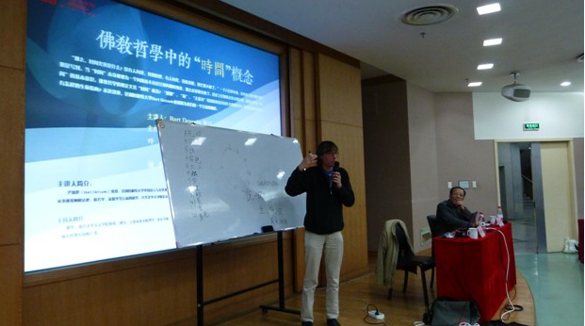
现场师生被巴德胜教授幽默的风格打动，演讲结束后与其进行了热烈的互动，本次讲座在董平教授精彩的点评中结束。
巴德胜教授简介：巴德胜（Bart Dessein）教授，比利时根特大学中国语言与文化系主任，布鲁塞尔欧亚研究所研究员，比利时皇家海外科学院研究员，欧洲中国学学会理事。主要从事佛教阿毗达磨、般若学、新儒学等方面的研究，曾在《亚洲哲学》、《东方佛教徒》等世界著名学术刊物上发表大量关于佛学、中国哲学、中国历史、中国语言等方面的学术论文。出版学术专著多部，并为百科全书撰写词条。

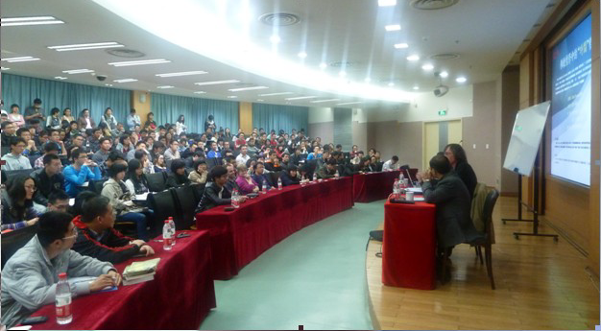

我中心冯国栋副教授应邀在“西湖艺术史论坛”作讲座
3月31日上午，我中心副教授冯国栋受“西湖艺术史论坛”之邀请，作了“书写、仪式与述行——涉佛文体浅论”的讲座，该讲座是西湖艺术史论坛第八讲、浙江书法人文沙龙第四期。浙江大学艺术学院吴晓明主持了演讲。
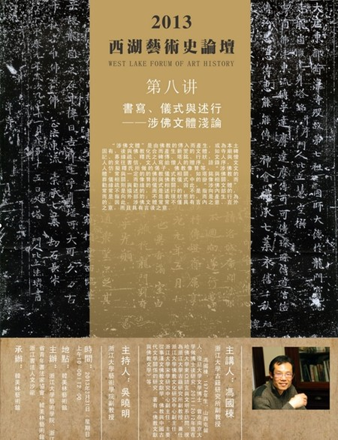
讲座围绕“涉佛文体”如寺庙碑记、募缘疏、塔铭、诗偈、像赞与佛教仪式与述行理论展开，指出涉佛文体常与一定的仪式相关，在仪式中产生，并在一定的仪式中发挥作用。因此，“涉佛文体”常常不是描述的，而是述行的；不是指向内部的，而是指向外部的；不是表现状态的，而是产生行为的。因此，涉佛文体常常不仅具有言内之意、言外之意，而且具有言后之意。

宋学研究中心重点研究基地
主编：束景南
编辑：樊 婷
2013年04月18日

